2015- 2016 EĞİTİM – ÖĞRETİM YILI 7. SINIF FEN BİLİMLERİ DERS PLÂNI
I.BÖLÜM
Dersin Adı: | Fen Bilimleri | 36.Hafta (13 - 17 Haziran 2016)
Sınıf: | 7.Sınıf
Ünite No-Adı: | 7. Ünite: Güneş Sistemi ve Ötesi
Konu: | Gök Cisimleri / Güneş Sistemi / Uzay Araştırmaları
Önerilen Ders Saati: | 4 Saat
II.BÖLÜM
Öğrenci Kazanımları/Hedef ve Davranışlar: |  | 7.7.1.1. Gök cisimlerini çıplak gözle gözlemler ve yaptığı araştırma sonucunda uzayda gözleyebildiğinden çok daha fazla gök cismi olduğu sonucuna varır.  7.7.1.2. Bilinen takımyıldızlarla ilgili araştırma yapar ve sunar.  7.7.1.3. Yıldızlar ile gezegenleri karşılaştırır.  7.7.2.1. Güneş sistemindeki gezegenleri, Güneş’e yakınlıklarına göre sıralayarak bir model oluşturur ve sunar.  7.7.2.2. Güneş sistemindeki gezegenleri birbirleri ile karşılaştırır.  7.7.3.1. Teleskopun ne işe yaradığını ve gök bilimin gelişimindeki önemini açıklar.  7.7.3.2. Uzay teknolojileri hakkında araştırma yapar ve teknoloji ile uzay araştırmaları arasındaki ilişkiyi tartışır.  7.7.3.3. Gök bilimci (astronom) ve astronot arasındaki farkı kavrar.  7.7.3.4. Uzay kirliliğinin sebeplerini ifade ederek bu kirliliğin yol açabileceği olası sonuçları tahmin eder.
Ünite Kavramları ve Sembolleri: |  | Yıldız  Takımyıldız  Işık Yılı  Gezegen  Uzay  Evren  Merkür, Venüs, Dünya, Mars,  Jüpiter, Satürn, Uranüs, Neptün  Uzay Teknolojisi  Uzay Kirliliği
Uygulanacak Yöntem ve Teknikler: |  | Anlatım, Soru Cevap, Rol Yapma, Grup Çalışması
Kullanılacak Araç – Gereçler: |  | Güneş Sistemi Modeli etkinliği için;  Elbise Askısı  Makas  Kalem  Renkli Kartonlar  İp
Açıklamalar: |  | *
Yapılacak Etkinlikler: |  | Senin Takımyıldızın Hangisi? (D.K. Sayfa:215)  Güneş Sistemi Modeli (D.K. Sayfa:220)
Özet: | Gök Cisimlerini Tanıyalım  Evrenin Dünya dışında kalan kısmına uzay denir. Uzayın büyüklüğü net olarak bilinmemekle birlikte bilim insanları tarafından büyüklüğü hesaplanmaya çalışılmaktadır. Geceleri gökyüzüne çıplak gözle baktığımızda yıldızları ve bazı gezegenleri görebiliriz. Bu yıldızlar ve gezegenler uzay içerisinde yer almaktadır. Uzay içerisinde çıplak gözle göremediğimiz yıldızlar ve gezegenler de vardır. Uzay yıldızlar, gezegenler ve meteorlarla doludur ve bunların her birine gök cismi denir. Dünya ve diğer gezegenler, yıldızlar, Ay ve bunlar arasındaki boşluk evreni oluşturur. Evren, görebildiklerimiz ve göremediklerimizin ötesinde bunlar arasındaki boşluklarla birlikte tüm gök cisimlerini içerisine alan en büyük yapıdır.  Evren Nasıl Oluşmuştur?  Evrenin nasıl oluştuğu ile ilgili olarak birçok farklı görüş ortaya atılmıştır. Ancak bu görüşler iki farklı temelde birleşmektedir. Bunlardan birincisi; 1600’lü yıllarda Newton’un ortaya attığı görüştür. Newton’a göre evren, hareketsizdir ve başlangıcı yoktur. Buna göre evren sonsuzdan beri vardı ve sonsuza kadar varlığını (şu halini koruyarak) devam ettirecektir.  Evrenin oluşumu ile ilgili olarak ortaya atılan ikinci görüşe göre ise evrenin bir başlangıcı vardır. Bu görüş bilim insanlarının birçoğu tarafından kabul edilmektedir. Bilim insanları evrenin oluşumu hakkında farklı fikir ve teoriler geliştirmişlerdir. Fakat birçok farklılığa rağmen günümüzde evrenin başlangıcı konusu bilim insanlarının hemen hepsi tarafından “Big Bang – Büyük Patlama” adı verilen teoriye dayandırılmaktadır. Bu teori;  Evrenin, 10-20 milyar yıl önce “yoktan var edildiğini” ileri sürmektedir. Yani günümüzden 10-20 milyar yıl önce madde ve zaman yokken “Big Bang” adı verilen büyük bir patlama ile aniden madde ve zaman yaratılmıştır.  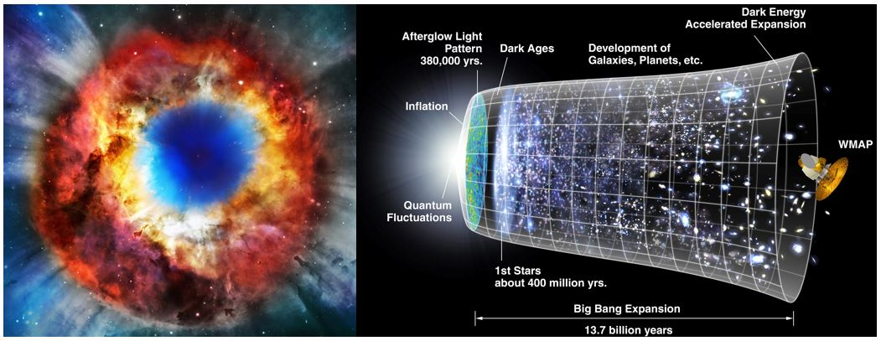  “Big Bang” teorisi ilk kez 1922 yılında Alexander Fridman tarafından ortaya atılmıştır.  Ünlü astronom Edwin Hubble’ın 1929 yılında yaptığı gözlemler sonucunda evrenin devamlı genişlemekte olduğunu ispatlaması “Big Bang” teorisinin en büyük kanıtıdır. Bu sayede “Big Bang” teorisi bilim insanlarının büyük bir kesimi tarafından kabul görmeye başlamıştır.  Teorik hesaplamalara göre büyük patlamadan arta kalan gereken radyasyonu araştırmak üzere NASA tarafından 1989 yılında fırlatılan CUBE uydusu, fırlatılışından sekiz dakika sonra radyasyonu belirleyerek “Big Bang” teorisini kesin olarak kanıtladı.  Evrendeki enerjinin bilinen kısmının büyük bölümü yıldızlarda, hidrojenin füzyon sayesinde helyuma dönüşmesi ile oluşmaktadır. Bu enerji dönüşümü evrenin oluşumundan bu yana devam etmektedir. Eğer evren sonsuzdan beri var olsaydı hidrojenin tümünün helyuma dönüşmüş olması gerekirdi. Ancak şu an evrende bulunan hidrojen helyum oranı teorik hesaplamalara göre “Big Bang” den bu yana olması gerektiği gibidir. Buna benzer birçok delil “Big Bang” teorisinin güçlenmesini sağlamıştır.  Yıldızlar  “Yıldız” denince aklımıza ilk olarak bayrağımızdakine benzer bir yıldız şekli gelmektedir. Oysa yıldızlar genellikle küresel şekildedir. Kendiliğinden ısı ve ışık yayan gök cisimlerine yıldız denir. Yıldızlar büyüklüklerine, kütlelerine ve sıcaklıklarına göre birbirinden farklıdır.  Yıldızlar, uzaydaki “bulutsu” adı verilen yüksek sıcaklıktaki yoğun gaz ve toz bulutlarının bir araya gelip sıkışmasıyla meydana gelir.  Yıldızlar, Dünya’dan çok daha büyük olan sıcak gaz kütleleridir. Yıldızlar, canlı varlıklar olmamalarına rağmen canlılar gibi doğar, büyür ve ölür. Ömrünün sonuna gelen yıldız, şiddetli bir patlama sonucunda parçalanır ve ortaya çıkan parçaları uzay boşluğuna yayılır.  Çevrelerine ısı ve ışık yayan yıldızlar farklı renklerde olabilirler. Bir yıldızın sahip olduğu renk, bize onun sıcaklığı hakkında bilgi verebilir. En yüksek sıcaklıktaki yıldızlar beyaz ya da mavi, orta sıcaklıktaki yıldızlar sarı, soğuk yıldızlar ise kırmızı renktedir.  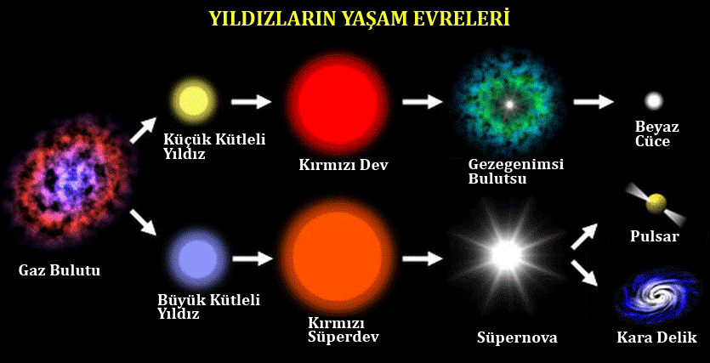  Güneş orta büyüklükte sarı renkli bir yıldız olup Dünya’ya en yakın yıldızdır. Güneş dışındaki yıldızlar Dünya’dan çok uzakta olduğundan çok küçük görünür.  Kutup yıldızı kuzeyde bulunan ve geceleri yön bulmak için kullanılan bir yıldızdır. Kutup yıldızı Dünya’nın ekseni ile hemen hemen aynı doğrultuda olduğundan, diğer gök cisimlerinin aksine gün boyunca yer değiştirmez ve hep kuzeyi gösterir.  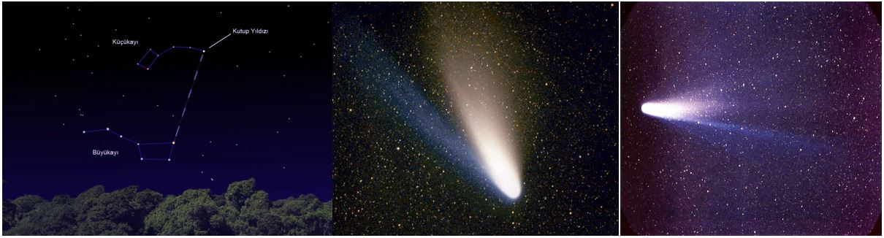  Kuyruklu yıldızlar, gezegen ve uydulara göre oldukça küçüktür. Bu gök cismi yeryüzünden gözlenebileceği yakınlığa geldiğinde çevresi sisle çevrilmiş bir yıldıza benzer. Fakat kuyruklu yıldızlar gerçekte yıldız değildir. Kuyruklu yıldızlar çakıl, toz ve buzdan oluşan birkaç kilometrelik bir kümedir. Kuyruklu yıldız Güneş’e yakınlaştığında ısının etkisiyle toz ve buzdan oluşan kısmı buharlaşmaya başlar ve parlak bir görünüm alır. Kuyruklu yıldızların görülebilmeleri için Güneş’e yeterince yaklaşmaları gerekir.  İngiliz Astronom Edmund Halley 1682 yılında gördüğü kuyruklu yıldızın 1531 ve 1607 yıllarında (76 yıl arayla) görülenlerle benzer özellikler gösterdiğini fark etti. Ancak daha önceleri bu kuyruklu yıldızlar farklıymış gibi kaydediliyordu. Halley aradaki benzerlikleri dikkate alarak bunların aynı kuyruklu yıldız olduğunu ve yeniden 1758’de görüneceğini tahmin etti. Gerçekten Halley’in 1742’deki ölümünden 16 yıl sonra kuyruklu yıldız yeniden göründü. Bu kuyruklu yıldıza Edmund Halley’in anısına Halley Kuyruklu Yıldızı adı verildi. Halley kuyruklu yıldızı her 75–76 yılda bir görünen kuyruklu yıldızdır. Halley, çıplak gözle görülebilen ve yörüngesini insan ömrü içerisinde tamamlayan çıplak gözle görülür tek kuyruklu yıldızdır. Halley kuyruklu yıldızı en son 1986 yılında görülmüştür. Hesaplara göre 2061 yılında tekrar görülecektir.  Meteor (Göktaşı)  Boyutları yıldızlarla ve gezegenlerle karşılaştırılamayacak kadar küçük olan uzaydaki taş, kaya veya metal parçaları meteor olarak adlandırılır. Atmosfere yüksek hızla giren meteorların atmosferi oluşturan maddelerle sürtünmesi sırasında ortaya çıkan yüksek ısı nedeniyle yanmaya başlaması sonucunda akkor hâle gelerek çevresine ışık saçmasıyla bir doğa olayı gerçekleşir. Bu doğa olayı halk arasında akanyıldız veya yıldız kayması olarak bilinir. Meteor, atmosferde yüksek ısı nedeniyle gaz hâline geçerek görünmez olur ya da yanma sonucu geriye kalan parçası yeryüzüne düşer. Dünya atmosferine girerek yeryüzüne ulaşabilen meteorlara göktaşı denir.  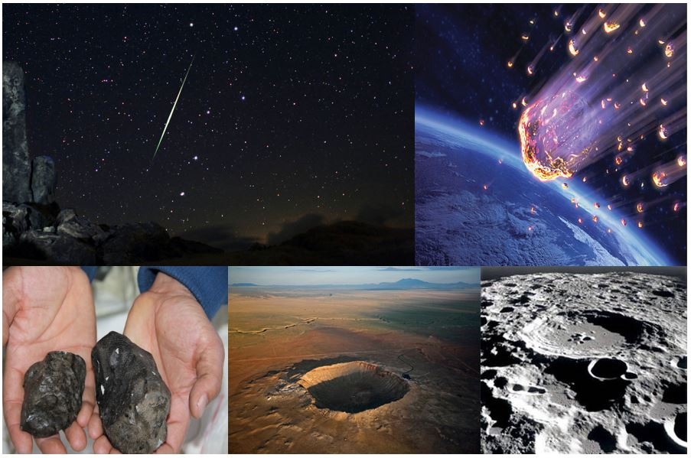  Meteorlar, düştükleri gezegenlerin yüzeyinde ciddi hasarlara yol açıp çok büyük çukurlar oluşturabilir. Bu şekilde oluşan çukurlara meteor çukuru adı verilir. Dünya yüzeyinde oluşan çukura ise gök taşı çukuru denir. Dünya’daki en büyük gök taşı çukuru ABD’de California (Kaliforniya)’dadır. Bilim insanları bu çukurun 49.000 yıl önce oluştuğunu, çukuru oluşturan gök taşının kütlesinin 300.000 ton olduğunu, sadece 45 m genişliğinde ve demir-nikel karışımı olduğunu, Dünya’ya 65.000 km/h hızla çarptığını tahmin ediyorlar. Bilim insanları yeryüzünde araştırmalar yaparak gök taşlarını ve gök taşı çukurlarını incelerler. Bu sayede gök taşlarının yapısı hakkında bilgi toplarlar.  Her yıl onlarca meteor yağmuru gerçekleşmektedir. Meteor yağmuru binlerce meteorun grup hâlinde atmosfere girmesi sonucu ortaya çıkan ışık şölenidir. Meteor yağmuru olmasa bile her gece en az birkaç tane yıldız kayması olayı gözlemlenebilir.  Ay’ın yüzeyinde gökcisimlerinin çarpması sonucu oluşan birçok krater bulunur. Çapı 1 km’den büyük yaklaşık 500 bin krater Ay yüzeyine göktaşlarının çarpması sonucu oluşmuştur.  Takımyıldızlar  Yıldızlar, bir araya gelerek yıldız kümelerini (yıldız gruplarını) meydana getirir. Bu yıldız grupları oluşturdukları şekle göre isimlendirilmektedir ve bunlara genel olarak takımyıldız adı verilmektedir. Takımyıldızlara hayvan, insan ve nesne isimleri verilmiştir. Eski çağlarda Yunanlılar ve Romalılar, yıldız kümelerini hayalî çizgilerle birleştirip onları ünlü kişilere ya da hayvanlara benzeterek isimlendirmişlerdir. Bu isimlendirme takımyıldızını oluşturan yıldızların ortak özellik veya ilişkileri nedeniyle yapılmadığı, sergiledikleri görünüm nedeniyle ortak bir adla anıldığını göstermektedir. Geceleri gökyüzü incelendiğinde Büyükayı takımyıldızı görülebilmektedir. Takımyıldızların en önemli özelliği gruptaki yıldızların birbirlerine göre konumlarının hep aynı kalmasıdır. Küçükayı, Büyükayı, Ejderha, Çoban, Kuzey Tacı ve Orion(Avcı) bilinen takımyıldızlarından bazılarıdır.  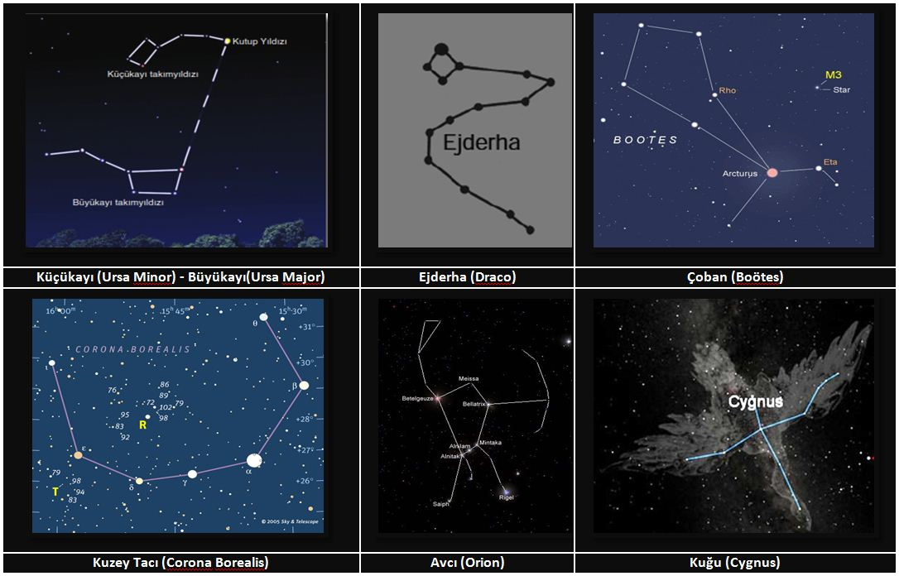  Takımyıldızlarından Büyükayı ve Küçükayı takımyıldızları yedi tane yıldızın bir araya gelmesi ile oluşmuştur. Küçükayı takımyıldızının en parlak yıldızı “Kutup Yıldızı” dır. Kutup Yıldızı’nın bulunduğu yön daima kuzeydir. Bu özelliğinden dolayı tarih boyunca geceleyin yön bulma amacıyla Kutup Yıldızı’ndan faydalanılmıştır.  Çoban takımyıldızı genelde “Ayı Terbiyecisi” olarak tasvir edilir, çünkü Büyük Ayı ve Küçük Ayı takımyıldızlarına yukarıdan bakar gibidir. Dünyadan görünen en parlak üçüncü yıldız olan Arcturus’u barındırır.  Orion (Avcı) gökyüzünde hem güney hem de kuzey yarıküresinde bulunan ve bu sayede tüm Dünya’dan görülebilen, oldukça parlak yıldızlardan oluşan dolayısıyla da kolay bulunabilen takımyıldızıdır. Avcı kış ayları boyunca Türkiye’den rahatlıkla gözlemlenebilir. Avcıyı gözlemlemek isteyenler güney ufkuna bakılır. Avcının yeri aya göre güneybatı ile güneydoğu arasında değişir.  İki yıldız arasındaki uzaklık kilometre cinsinden ifade etmek çok zordur. Çünkü aradaki mesafe aklın alamayacağı kadar büyüktür. Bu yüzden yıldızlar arasındaki mesafeyi ölçmede “ışık yılı” birimi kullanılır. Işığın bir yılda aldığı mesafeye ışık yılı denir. Bir ışık yılı yaklaşık 9,46×1012 km’dir. Işık yılı, bir zaman birimi değil, uzunluk ölçüsü birimidir. Güneş’e en yakın yıldız olan Proxima (Proksima) 4,2 ışık yılı uzaklıktadır.  Takımyıldızı oluşturan yıldızlar birbirlerine uzak mesafededir. Yıldızları birbirine yakın ve aynı hizada görmemizin nedeni uzaktan gözlemliyor olmamızdır.  Yıldız ve Gezegen Aynı mı?  Yıldızlar, canlı varlıklar olmamalarına rağmen canlılar gibi doğar, büyür ve ölür. Ömrünün sonuna gelen yıldız, şiddetli bir patlama sonucunda parçalanır ve ortaya çıkan parçaları uzay boşluğuna yayılır. Çevrelerine ısı ve ışık yayan yıldızlar farklı renklerde olabilirler.  Yıldızların ışığı sanki titreşiyormuş gibi görünür ve parlaklığı azdır. Çünkü yıldızların ışığı bize ulaşmadan önce Dünya’yı çevreleyen atmosfer tabakasından geçer. Atmosfer sürekli hareket halinde olduğundan yıldızlardan gelen ışık bir parlayıp bir sönüyormuş gibi algılanır.  Yıldızların ömrü tükenmemiş olanları çevrelerine ısı ve ışık yayabilirler. Bu nedenle yıldızlar ısı ve ışık kaynağıdırlar. Yıldızlar genellikle küresel bir şekle sahiptirler.  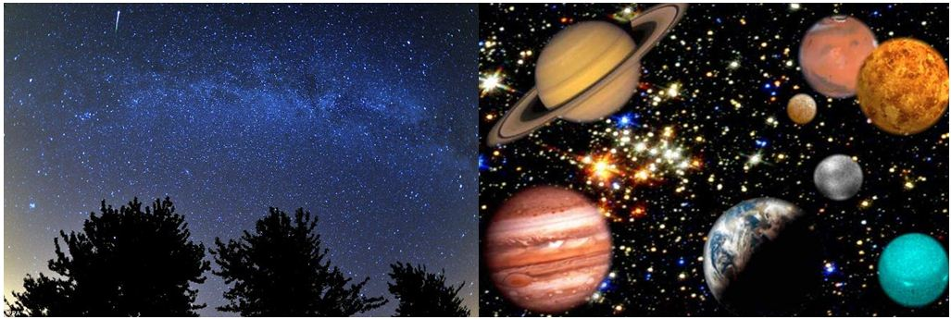  Gök cisimlerinden bir diğeri de gezegenlerdir. Gezegenler yıldızlardan farklı özelliklere sahiptir. Gezegenler ısı ve ışık kaynağı değildirler. Bu nedenle yıldızlardan aldıkları ışığı yansıtırlar. Gezegenler yıldızlardan daha soğuk ve küçüktür. Yıldızlar bize çok uzak oldukları için geceleyin gökyüzünde yanıp sönen saçılmış yapıdaki ışıklarıyla küçük nokta kaynaklar hâlinde görünürler. Gezegenlerin Güneş çevresindeki hareketlerinden dolayı gökyüzünde bulundukları konumları zamanla değişir. Gezegenlerin ışıkları, yanıp sönmeden sürekli (kesintisiz) olarak görünür. Gezegenlerin yansıttığı ışık yıldızlara göre daha parlak ve kesintisizdir.  Genel olarak yıldızlar, ısı ve ışık saçan sıcak gaz kütleleridir. Yani yıldızlar ısı ve ışığı kendileri üretir. Yıldızlar, Dünya’dan çok uzakta ve çok büyüktürler. Yıldızların yerleri değişmez. Gezegenler ise, katı ve gaz haldeki gök cisimleridirler. Işık kaynağı olmayan gezegenler yıldızlardan aldıkları ışığı yansıtırlar.  Güneş Sistemini Tanıyalım  Uzay içerisinde Dünya’mızdan başka gezegenler de yer almaktadır. Uzayın küçük bir bölümünde Güneş Sistemi yer almaktadır. Dünya’mızın da içerisinde bulunduğu güneş sisteminde toplam sekiz gezegen vardır. Bu gezegenlerin yapıları, büyüklükleri, Güneş’e olan uzaklıkları ve Güneş etrafındaki dönme süreleri birbirinden farklıdır.  Güneş sistemi, merkezdeki bir yıldız olan Güneş’ten ve onun etrafında belirli yörüngelerde hareket eden gezegenlerden, bu gezegenlerin uyduları ve asteroitlerden, kuyruklu yıldızlardan ve meteorlardan oluşan gök cisimleri topluluğudur. Güneş uzayda hareket ederken, Güneş sistemindeki Dünyamız ve diğer gezegenler de Güneş’in çevresinde Güneş ile birlikte hareket eder. Gezegenlerin Güneş etrafında izledikleri yol yörünge olarak adlandırılır. Gezegenlerin yörüngesi elipse benzer ve her gezegen kendi yörüngesinde hareket eder. Güneş sisteminde bulunan bazı gezegenlerin etrafında onlarla dönen gök cisimleri bulunur. Bu gök cisimleri uydu olarak adlandırılır. Güneş sistemindeki gezegenler Güneş’e en yakın gezegenden başlayarak Merkür, Venüs, Dünya, Mars, Jüpiter, Satürn, Uranüs ve Neptün şeklinde sıralanır. Güneş sistemini oluşturan gezegenler ve yörüngeleri aşağıdaki görselde verilmiştir.  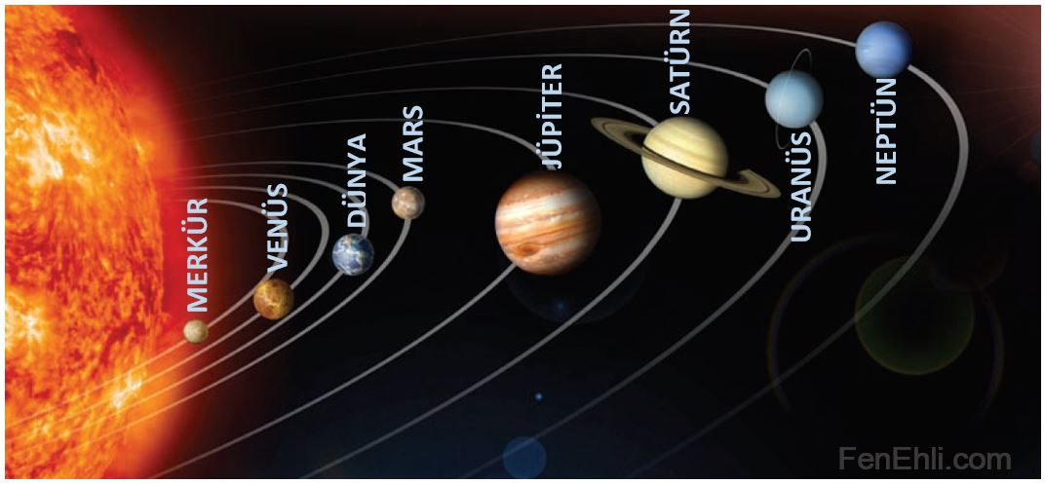  Gezegenlerin Güneş’e olan uzaklıkları “astronomi birimi” ile ifade edilir. Bir astronomi birimi (AB) Güneş ile Dünya arasındaki uzaklığa eşittir. Buna göre bir astronomi birimi yaklaşık olarak 150 milyon km’dir.  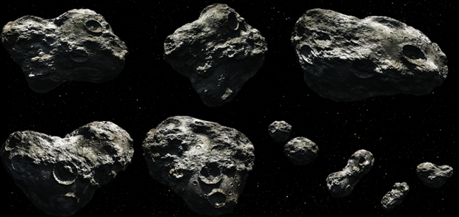  Güneş sisteminin oluşumundan arta kalan büyük kaya ve metal parçaları asteroit kuşağını oluşturur. Asteroit kuşağı, Mars ve Jüpiter gezegenleri arasında yer alır ve iç gezegenlerle dış gezegenler arasındaki sınırı oluşturur. Asteroit kuşağındaki gök cisimleri Güneş çevresinde dolandıkları için “gezegenimsi gök cisimleri” veya “küçük gezegenler” olarak adlandırılır. Ancak bunlar gezegenler gibi küresel değildir. Asteroitlerin çoğu düzgün olmayan şekle sahiptir ve yüzeylerinde çarpışmaların yol açtığı kraterler vardır. Asteroitlerin çoğu Mars ile Jüpiter arasında bulunur ve büyüklükleri 1,5 km’den 960 km’ye kadar değişebilir. Bazı asteroitlerin doğal uydusu vardır.  Yıldızlar ve yıldızlar arası gaz ve tozdan oluşan dev sistemler gök ada olarak adlandırılır. Bir gök adada 10 milyondan bir trilyona kadar yıldız bulunabilir. Gök adalar şekillerine göre sarmal, eliptik ve düzensiz şekillerde olmak üzere üç ana grupta toplanır. Uzayda, güneş sisteminin de içinde bulunduğu Samanyolu Gök Adası’ndan başka milyonlarca irili ufaklı gök ada bulunur. Bunlardan en önemlileri Andromeda, Sombrero ve Antennae gök adalarıdır.  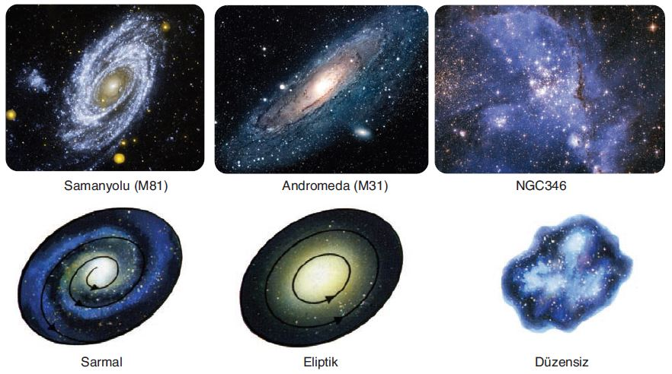  Gök adalar genellikle bir harf ve sayı ile isimlendirilir. Bu gök adalara örnek olarak M87, M77, M31 ve M32 verilebilir. M31 Gök Adası bize en yakın ikinci gök adadır. Andromeda Gök Adası olarak da adlandırılan bu gök ada sarmal şeklinde olup Dünya’dan teleskop kullanılmadan gözlenebilir.  Gökyüzü gözlemi yaparken diğer kısımlara nazaran çok daha parlak olan yıldızlar topluluğu gözlemleriz. İşte bu yıldız topluluğu bizim gök adamız Samanyolu’dur. Ancak gözlemlediğimiz bölüm Samanyolu’nu meydana getiren kollardan biridir. Sarmal biçimli bir gök ada olan Samanyolu Gök Adası’nın çapı yaklaşık 100.000 ışık yılıdır. Samanyolu Gök Adası’nda yaklaşık 200 milyar yıldız bulunmaktadır. Bizim güneş sistemimiz de Samanyolu Gök Adası’nın bir üyesi olup avcı kolunda yer alır.  Dünya’mızın evrendeki yerini tanımlayabiliriz. Bunun için önce evrenin ne olduğunu tanımlamak gerekir. Evren aradaki boşluklarla birlikte gök cisimlerinin tümü demektir. Evrende bizim gök adamız gibi yüz milyarlarca gök ada vardır. Çok sayıdaki gök ada evrenin büyüklüğü hakkında bize bilgi vermektedir. Dünya’mız sonsuz büyüklükteki evrende, milyarlarca yıldızdan oluşan Samanyolu gök adasının sarmal kollarından biri olan avcı kolunda bulunan güneş sisteminin bir üyesidir.  Gezegenler ve Özellikleri  Güneş sistemindeki gezegenler Güneş’e en yakın gezegenden başlayarak;  - Merkür,  - Venüs,  - Dünya,  - Mars,  - Jüpiter,  - Satürn,  - Uranüs ve  - Neptün şeklinde sıralanır. Bu gezegenlerin özellikleri aşağıdaki gibidir.  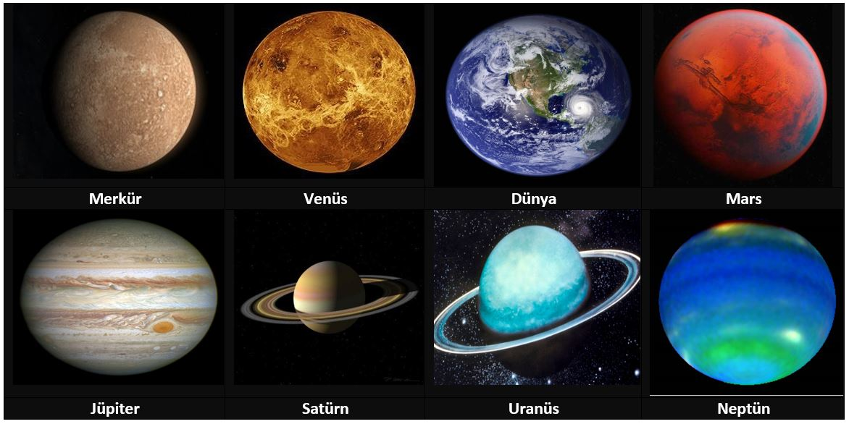  Merkür  - Merkür, Güneş’e en yakın gezegendir.  - Uydusu ve halkası yoktur.  - Güneş’e çok yakın olmasından ve kendi etrafında çok yavaş dönmesinden dolayı yüzeyi oldukça sıcaktır.  - Kütlesi Dünya’nın kütlesinin yaklaşık yirmide biri kadardır.  - Atmosferi yoktur.  - Merkür’ün yüzeyinde büyük yanardağ kraterleriyle dolu yüksek yaylalar ve ovalar bulunmaktadır.  Venüs  - Güneş ve Ay’dan sonra gökyüzünde gözlemlenen en parlak gök cismi Venüs’tür.  - Gece ilk parlayan, sabah son sönen Venüs, yıldız gibi algılandığından halk arasında Çoban Yıldızı olarak bilinir.  - Venüs, kalın bir atmosfer tabakasıyla kaplıdır.  - Venüs’ün de yüzeyinde dağlar ve vadiler vardır.  - Dünya’ya en yakın gezegen olmasına rağmen kalın atmosferinden dolayı yüzey yapısı gözlemlenememektedir.  - Merkür gibi yüzeyi oldukça sıcaktır.  Dünya  - Dünya, Güneş sisteminin Güneş’e uzaklık bakımından üçüncü sıradaki gezegenidir.  - Üzerinde yaşam olan tek doğal gök cismidir.  - En büyük beşinci gezegen olan Dünya’nın tek doğal uydusu Ay’dır.  - Dünya’nın yüzeyi kayalarla ve suyla kaplıdır.  - Yeryüzünün yaklaşık % 70’i sularla kaplıdır ve çevresini sarmalayan bir atmosfer vardır.  Mars  - Yer ile Jüpiter arasında yer alan Mars (Merih)’ın yüzeyi kırmızımsı bir görünüşe sahiptir.  - Bu gezegenin Phobos (Fabos) ve Deimos (Deymos) adlı iki doğal uydusu vardır.  - Mars’ın kütlesi Dünya’nın kütlesinin onda biri kadardır.  - Gezegenin çevresinde Dünya atmosferine benzeyen fakat daha seyrek bir atmosfer vardır.  - Yüzeyinde su yoktur ama kutuplarında su bulunabileceği tahmin edilmektedir.  - Dünya’dakilerden daha büyük dağlar ve yanardağ kraterleri saptanmıştır.  - Çok hızlı esen rüzgârlar beraberinde taşıdıkları kum, toz ve buz parçacıklarıyla gezegen yüzeyini aşındırmaktadır.  - Mars’ta yaşam olup olmadığı hâlâ araştırılmaktadır.  - Mars, çıplak gözle görülebilmektedir.  Jüpiter  - Jüpiter, Güneş sistemindeki en büyük gezegendir.  - Gezegenin kütlesi tek başına diğer tüm gezegenlerin toplam kütlesinin yaklaşık olarak iki buçuk katı kadardır.  - Akışkan bir yapısı olan Jüpiter’in kalın ve karmaşık bir atmosfer tabakası ve etrafında halkalar bulunmaktadır. Bu halkalar toz kadar küçük parçacıklardan, onlarca metre büyüklüğe kadar değişen çeşitli boylarda çok sayıda parçacığın bir araya gelmesiyle oluşmuştur. Işığı iyi yansıtmadıkları için Jüpiter halkalarının gözlemlenmesi oldukça zordur.  - Jüpiter’in bugüne kadar altmış üç doğal uydusu keşfedilmiştir.  - Jüpiter’in en büyük dört uydusunu ilk kez kendi yaptığı basit teleskopla 1610 yılında Galileo Galilei gözlemlemiştir. Bu uydular İo (Ayo), Europa (Yuropa), Ganymede (Ganimede) ve Callisto (Kallisto)’dur.  - Jüpiter çıplak gözle gözlenebilmektedir.  Satürn  - Güneş sisteminin Güneş’ten uzaklık sırasına göre altıncı gezegeni Satürn’dür.  - Büyüklük açısından Jüpiter’den sonra ikinci sırada gelir.  - Jüpiter gibi akışkan bir yapısı vardır.  - Çıplak gözle izlenebilen beş gezegenden biridir.  - Satürn kalın ve karmaşık bir atmosfer tabakası ile çevrilidir.  - Satürn’ün halkaları oldukça dikkat çekicidir.  - Satürn’ün resmî olarak ad verilmiş elli altı uydusu vardır. Ancak bu sayı, yakın zamanlarda belirlenen yeni uydularla altmış ikiye yükselmiştir.  Uranüs  - Güneş sisteminin Satürn’den sonraki gezegeni Uranüs’tür.  - 13 Mart 1781’de William Herschel’in gerçekleştirdiği bir dizi gözlem sonunda Uranüs’ün gezegen olduğu anlaşılmıştır.  - Yirmi yedi uydusu bulunan gezegenin atmosferi vardır.  - Çevresinde on halka belirlenmiştir.  - Yüzeyi çok soğuktur.  Neptün  - Neptün, Güneş’e uzaklık sırasına göre sekizinci gezegendir.  - Çok uzakta bulunduğu için çıplak gözle görülmez.  - Neptün’ün içyapısının Jüpiter’inkine çok benzediği düşünülmektedir.  - Etrafında halkalar vardır. Bugüne kadar on üç uydusu gözlemlenebilmiştir.  - Teleskoplarla bakıldığında küçük, yeşilimsi, yuvarlak bir cisim olarak görünür.  Aşağıdaki tabloda gezegenlerin birbirlerine göre büyüklükleri, Güneş’e uzaklıkları, doğal uydu sayıları ve etrafında halka olup olmadığı verilmiştir. Bu tabloyu inceleyerek gezegenleri birbirleriyle karşılaştırabilirsiniz.  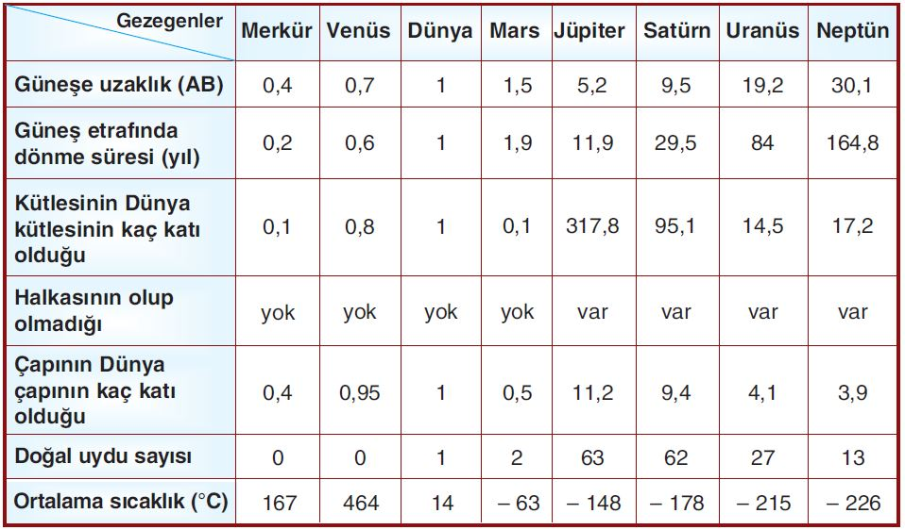  Plüton Gezegen midir?  Bir gezegen olup olmadığı sürekli tartışılan Plüton 1930 yılında Amerikalı gök bilimci Clyde Tombaugh (Klayd Tambo) tarafından keşfedilmiştir. Uluslararası Astronomi Birliği (IAU) (International Astronomical Union), 24 Ağustos 2006 tarihinde Prag’da yaptığı toplantıda Plüton’u gezegen sınıfından çıkararak “Cüce Gezegen” sınıfına dâhil etmiştir. Toplantıya katılan bilim insanları gezegen kavramını yeniden tanımlamışlardır. Bir gök cisminin gezegen olabilmesi için aşağıdaki şartları sağlaması gerekir:  - Kendi çekim etkisiyle yuvarlaktır.  - Güneş etrafında döner.  - Yörüngesi diğer gök cisimlerinden arınmıştır.  Plüton’un yörüngesinde çeşitli büyüklüklerde gök cisimleri bulunmaktadır. Plüton, gezegen tanımındaki 3. Şartı sağlamadığı için gezegen statüsünden çıkarılmıştır.  Gök Bilimi ve Teleskop  Uzayı gözlemlemek için insanların yüzyıllardır büyük gayretleri olmuştur. Eski medeniyetlerde insanların uzayı gözlemleyecek tek gözlem araçları gözleri olduğu için uzayla ilgili bilgileri de oldukça kısıtlıydı. O zamanlar insanlar sadece gök cisimlerinin ne zaman görülüp kaybolduğunu, ışıklarının parlak mı, soluk mu olduğunu, hangi yönde bulunduğunu, gökle ilgili bazı olayların ne zaman ve hangi sıklıkla tekrarlandığını gözlemlemiş, büyük veya küçük görünmesine göre Dünya’ya yakın mı, uzak mı olduğunu tahmin etmeye çalışmışlardır. Günlük yaşamlarında da bu gözlemlerinden yararlanmışlardır.  Gök, içinde gök cisimlerinin hareket ettiği sonsuz boşluk, yani uzaydır. Bu nedenle uzayı gözlemleyen insanlar gök bilimci olarak adlandırılır. Gök bilimciler çeşitli teleskoplar kullanarak gökyüzünü gözlemler. Gök bilimciler gözlem sonuçlarını daha önce kaydedilmiş bilgilerle karşılaştırarak gök cisimlerinin hareketlerinde ve yapılarında değişiklik olup olmadığını görürler. Gök bilimciler bazen daha önce fark edilememiş gök cisimlerini de keşfederler. Bir gök cismini hangi gök bilimci keşfederse gök cismine genellikle onun adı verilir. Örneğin, Halley Kuyruklu Yıldızı’nı ilk gözlemleyen gök bilimci Edmund Halley (Edmın Halley)’dir.  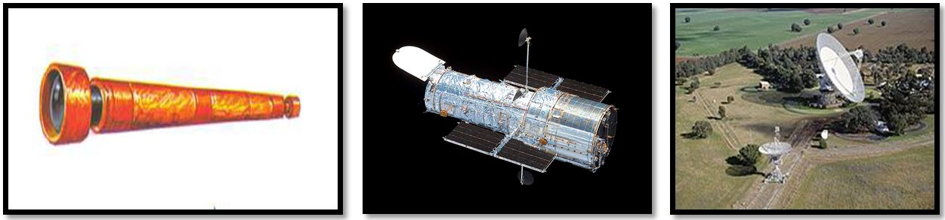  Gök bilimcilerin çalışmalarındaki en büyük yardımcısı hiç kuşkusuz teleskoplardır. İlk teleskoplar merceklerden oluşuyordu. Bu teleskoplarda merceklerin ışığı kırma özelliğinden yararlanılmaktadır. Daha sonra çukur aynaların da kullanıldığı teleskoplar yapılmıştır. Aynalı ve mercekli teleskoplar optik teleskoplardır. Bunlar ışığı toplar ve büyütürler. Dünya yörüngesinde bulunan Hubble (Habıl) uzay teleskobu bir aynalı teleskoptur. Uzay teleskopları Dünya atmosferi dışından görüntüler elde edebilmektedirler.  Günümüzde ise teleskoplar sadece gök cisimlerinden gelen görünür ışığı değil, insan gözünün göremediği ışık türlerini de algılayacak şekilde tasarlamaktadır. Bu sayede uzayın derinliklerinde ne olup bittiği daha iyi anlaşılmaktadır. Yıldızlardan ve diğer gök cisimlerinden yayılan X ışınları, mor ve kızıl ötesi ışınlar ile mikro ve radyo dalgalarını algılayan teleskoplar vardır. Radyo dalgası adı verilen görünmez ışınları algılayan teleskoplara radyo teleskop denir.  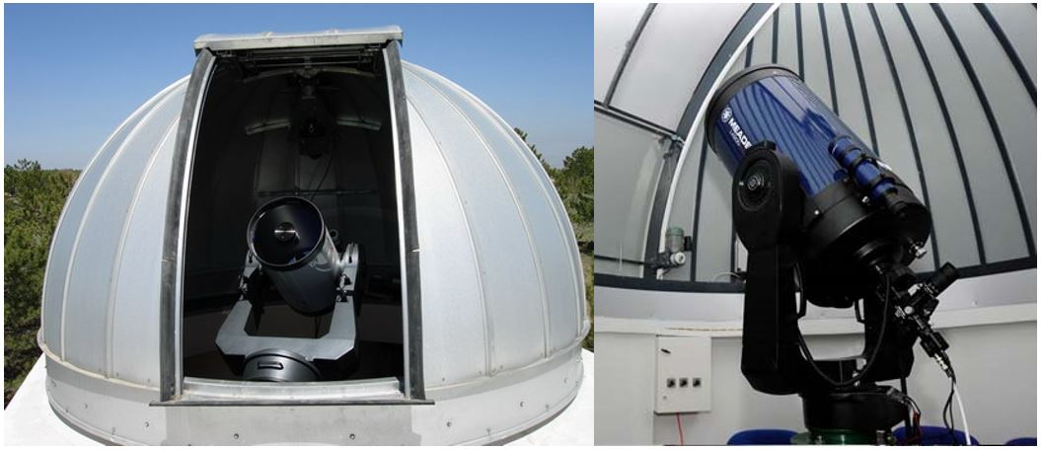  Gök bilimciler uzay gözlemlerini gözlemevi (rasathane) adı verilen binalarda yaparlar. Gözlemevlerinde, büyük bir teleskop ve yapılan gözlemleri kaydederek önceki gözlemlerle karşılaştırmak için çok sayıda bilgisayar yer alır. Ayrıca teleskobu uzayın belli bir bölgesine yönlendirmeye yarayan bir düzenek de vardır.  Ali Kuşçu ve Ahmet Ferganî Takiyyüddin, gök bilimi ile ilgili yaptıkları çalışmalarla ilim dünyasını büyük ölçüde etkileyen Türk-İslam bilginlerindendir. Gökbilimci, matematikçi ve dil bilimci olan Ali Kuşçu (1403- 1474), Timur İmparatorluğu’nun sultanı ve aynı zamanda bir gök bilimci olan Uluğ Bey’in yardımcısı ve rasathane müdürü olmuştur. Gök bilimiyle ilgili eserleri vardır. Bunlardan en önemlisi, Hall-ü Eşkâl-i Kamer (Ay Safhalarının Açıklanması) adlı eseridir. Ali Kuşçu, güneş saati yapmış ve İstanbul’un enlem-boylam derecelerini belirlemiştir.  Ülkemizde daha birçok gök bilimci yetişmiştir. Örneğin Kandilli Gözlemevi’nin kurucusu ve ilk müdürü Mehmet Fatin Gökmen (1877-1955), Türkiye’de modern gök biliminin temelini atmıştır. Gök bilimi tarihi ve takvim konusunda araştırmalarını içeren eserleri vardır. Günümüzde tanınmış gök bilimcilerden biri de fizik eğitimi almış ve NASA İleri Araştırmalar Enstitüsü’nde görev yapmış olan Feryal Özel’dir. Feryal Özel, Arizona Üniversitesinde çalışmalarını sürdürmektedir.  Uzay Teknolojisi  Gök biliminde “gök” denilince içinde gök cisimlerinin hareket ettiği sonsuz boşluk veya uzay anlaşılır. İnsanlar çok eski zamanlardan günümüze kadar gökyüzüne her baktıklarında gördükleri cisimlerin ne olduğunu daima merak etmişlerdir. Gök bilimciler çoğu zaman yeni cisimleri keşfedildiğini veya bir gök cismi hakkında önceden bilinenlerin yanlış olduğunu duyururlar. Uzay ve gök cisimleriyle ilgili önceki bazı bilgilerin yanlış olduğunun açıklanmasının nedeni teknolojideki gelişme ve değişimlere bağlı olarak gözlem araçlarının da geliştirilmesidir. Uzayı gözlemleme artık sadece yeryüzünden yapılmamaktadır. Uzayı ve gök cisimlerini yakından görmek ve onları incelemek için çeşitli araçlar geliştirilmiştir. Bu araçlara uzay istasyonları, uzay mekikleri, yapay uydular, uzay sondaları, uzay laboratuvarları, gezegen yüzeyinde hareket edebilen robot araçlar, özel tasarlanmış giysiler vb. örnek olarak verilebilir. Bu gelişmeler sayesinde yeni gök cisimleri keşfedilmekte ve yeni bilgiler elde edilmektedir.  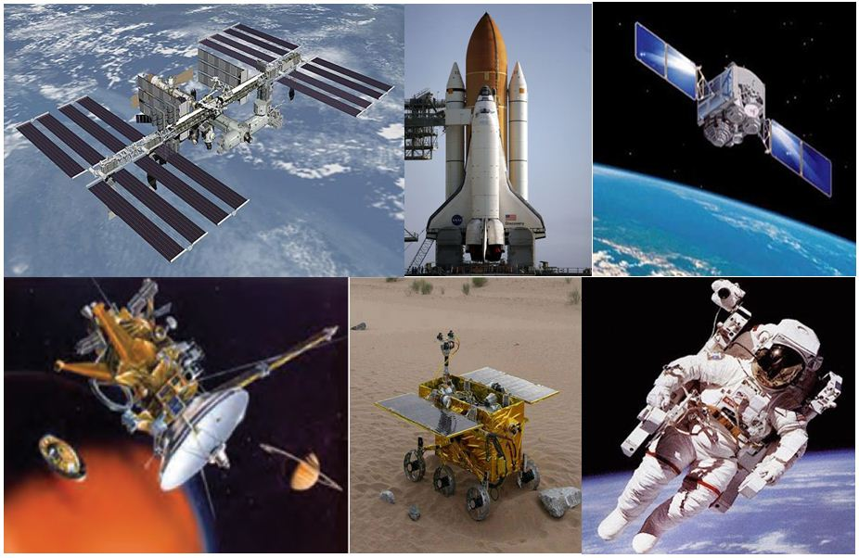  Uzay istasyonları, içerisinde insanların yaşayabileceği şekilde tasarlanan uzay yaşam birimleridir. Uzay sondaları ile güneş sisteminde bulunan gezegenlerin ve uydularının fotoğrafları çekilebilmektedir. Uzay mekikleri birkaç kez kullanılabilen ve içerisinde araştırma yapmayı sağlayabilecek laboratuvar bulunabilen uzay araçlarıdır.  Bir uzay gemisine veya uzay mekiğine binerek uzaya giden insanlara astronot adı verilir. Ancak bazı ülkelerde astronot terimi yerine kozmonot terimi kullanılır. Astronotlar uzay araştırmaları yapmak üzere özel olarak yetiştirilmiş erkek veya kadın bilim insanlarıdır. Bunlar uzay laboratuvarlarında kalarak sadece gök cisimlerini araştırmayıp o koşullarda fizik, kimya, biyoloji, tarım ve eczacılık gibi alanlarda da bilimsel deneyler yaparlar.  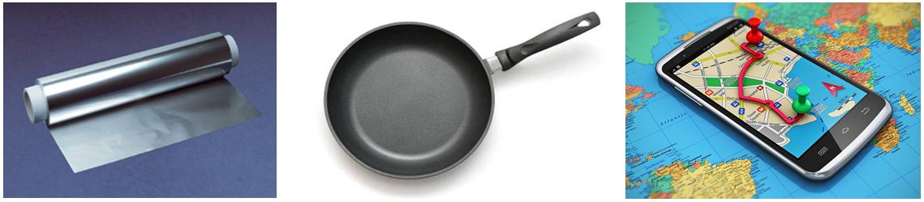  Uzayda yapılan bilimsel çalışmalar ile uzay araçları ve giysilerinin geliştirilmesi aşamasında ortaya çıkan ürünler, teknolojiye katkı sağlamıştır. Uzay araçlarının atmosferdeki sürtünmeden dolayı sıcaklıklarının artmaması için geliştirilen seramik tuğlalar, sürtünmenin azalmasını sağlayan teflon maddesi günlük yaşamda hemen yerini almıştır. Görüldüğü gibi teknolojik gelişmeler uzay çalışmalarına, uzay çalışmaları da teknolojik gelişmelere katkı sağlamaktadır. Aşağıda uzay araştırmaları için geliştirilen ve günlük yaşantımızı kolaylaştıran yeniliklerden bazıları verilmiştir.  - Tüm kablosuz (şarjlı) el aletleri ve araçları,  - Dondurularak kurutulmuş besinler,  - Uydular aracılığıyla yapılan araç takibi ve yeryüzünde konum belirleme,  - Uzay giysilerine benzer giysilerin yarış otomobili sürücüleri ve nükleer reaktör teknisyenleri tarafından kullanılması.  Ay’a İlk Yolculuk  16 Temmuz 1969 insanoğlunun Ay’a ilk ayak bastığı tarihtir. Amerikalı astronotlar Neil Armstrong (Neil Armstrang) ve Edwin Buzz Aldrin (Edvın Baz Aldren), Kartal adlı Apollo Ay Modülü’nü Ay yüzeyine indirdiler ve altı saat sonra da modülden çıkarak Ay’a ayakbastılar. Ay’a ilk ayak basan kişi Neil Armstrong’tur. Neil Armstrong tarihe geçen “İnsan için küçük ama insanlık için büyük bir adım.” sözünü orada söylemiştir. Ay yüzeyine atılan bu ilk adım gök bilimi ve uzay teknolojilerinin bugün vardığı aşama için bir başlangıç olmuştur.  Bugün birçok uzay aracı önceden belirlenmiş rotalarında ilerleyerek uzayın ve gök cisimlerinin fotoğraflarını Dünya’ya gönderdiği hâlde uçsuz bucaksız bir yer olan evrende uzay hakkında bilinen gerçekler hâlâ çok sınırlıdır.  Uzay Kirliliği  Uzay araştırma çalışmaları bazen istenmeyen sonuçlar da oluşturabilir. Bunlardan biri ölümle sonuçlanan kazalar, diğeri de uzay kirliliğidir. Uzay kirliliğine Dünya’dan uzaya fırlatılan uydu, teleskop, uzay laboratuvarı kalıntıları ve bunlardan kopan parçalar sebep olmaktadır. Bunlar Dünya etrafında çeşitli hızlarla dönüp durmaktadır. Bu atıklar gelecekte yapılacak uzay çalışmalarını olumsuz yönde etkileyecektir. Örneğin, yörüngeye oturtulmak istenen yeni bir uzay aracına bu atıkların çarpma tehlikesi vardır. Hatta bir uzay laboratuvarını veya uyduyu tamir etmek için uzay gemisinden dışarı çıkan bir astronota da büyük bir hızla dönen bu atıklar çarpabilir.  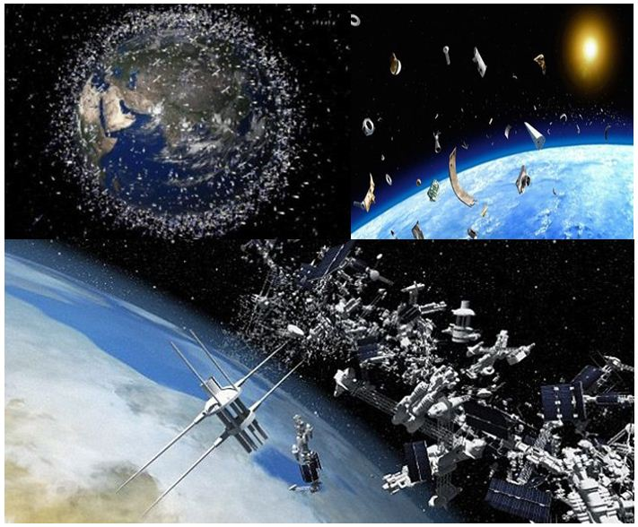  Uzay araştırmaları için bugüne kadar yaklaşık 4000 uzay aracı uzaya fırlatılmıştır. Dünya çevresinde genişliği 10 cm’den büyük 10.000 tane uzay cismi bulunduğu tahmin edilmektedir. Bunlardan sadece 600 tanesi işimize yarayan uzay araçlarıdır. Diğerleri fırlatma sırasında veya yörüngesinde bozulan uydulardan ortaya çıkan parçalardır.  Uzay kirliliği yaratan atıklardan bazıları Dünya’ya düşmektedir. Bilim insanları yeryüzünden 600 km yüksekte bulunan atıkların birkaç yıl içinde, 800 km yüksekte bulunan atıkların on yıl içinde Dünya’ya düştüğünü belirlemişlerdir. Yeryüzüne düşen uzay atıklarının çoğu atmosfere girince yanmaktadır.  Uzay araçlarının yörüngelere en az kirlilik oluşturacak biçimde yerleştirilmesi, uzay kirliliğinin önlenmesine katkı sağlayacaktır. Uzay kirliliğinin önlenmesi için belirtilen çözüm yollarından biri de ömrü tükenen uyduların ve diğer uzay aracı atıklarının Dünya’ya düşmelerinin sağlanmasıdır.
III.BÖLÜM
Ölçme ve Değerlendirme: | *Boşluk dolduralım  *Eşleştirelim Ölçme ve değerlendirme için projeler, kavram haritaları, tanılayıcı dallanmış ağaç, yapılandırılmış grid, altı şapka tekniği, bulmaca, çoktan seçmeli, açık uçlu, doğru-yanlış, eşleştirme, boşluk doldurma, iki aşamalı test gibi farklı soru ve tekniklerden uygun olanı uygun yerlerde kullanılacaktır.
IV.BÖLÜM
Dersin Diğer Derslerle İlişkisi:
V.BÖLÜM
Planın Uygulanmasıyla İlgili Diğer Açıklamalar:
………………………………….. Uygundur
Fen Bilimleri Öğretmeni ………………………………………
Okul Müdürü
NOT: Yukarıdaki günlük planı; ders kitapları ve ünitelendirilmiş yıllık planları baz alarak öğretmenlerimizin kendilerinin hazırlaması özellikle öğretmenin derse – konuya hakim olarak gelmesi açısından son derece önemlidir.
*Geleceğimizin teminatı gençlerimizin daha iyi eğitimi için öğretmenlerimizin çalışma azmini yitirmemesi umuduyla...
www.FenEhli.com

